职业病危害项目信息公开表
建设单位（用人单位）名称 |  | 山东华辰瑞联通信网络有限公司
建设项目名称 |  | 职业病危害因素定期检测
项目地址 | 山东省德州市齐河县齐鲁高新区齐鲁科技小镇 |  |  |  |  | 联系人 |  | 孙晓帆
项目组成员 | /
现场调查人 | 肖书民、田宇 |  | 调查日期 |  | 2024.12.6 |  | 陪同人 |  | 孙晓帆
采样人 | 肖书民、田宇 |  | 采样日期 |  | 2024.12.9 |  | 陪同人 |  | 孙晓帆
现场调查照片 | 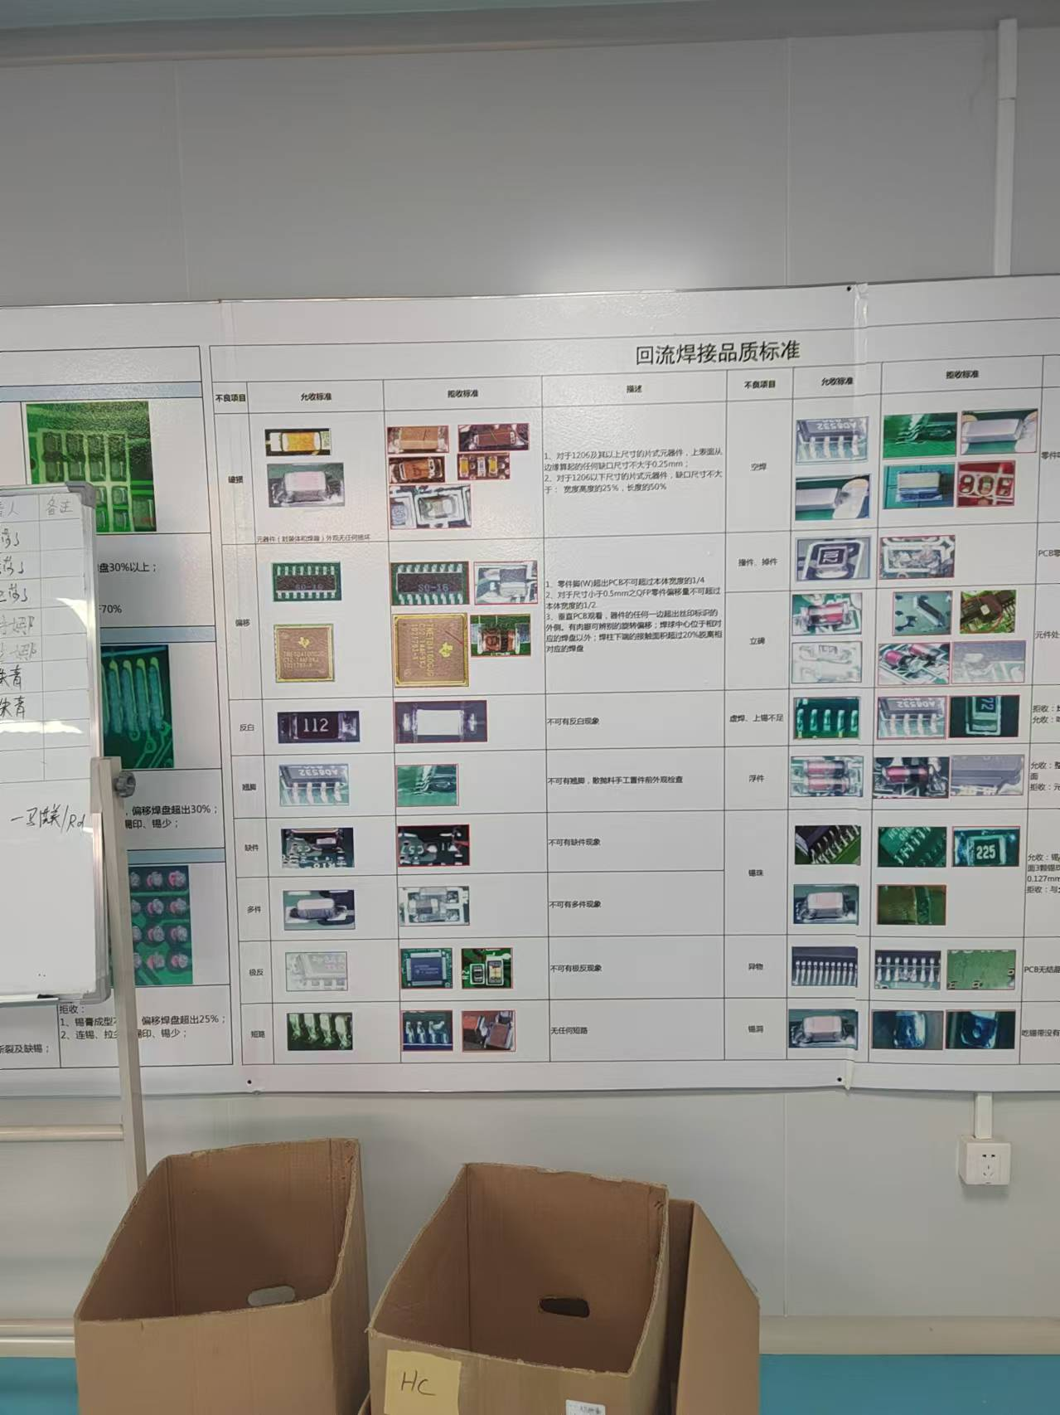 |  |  | 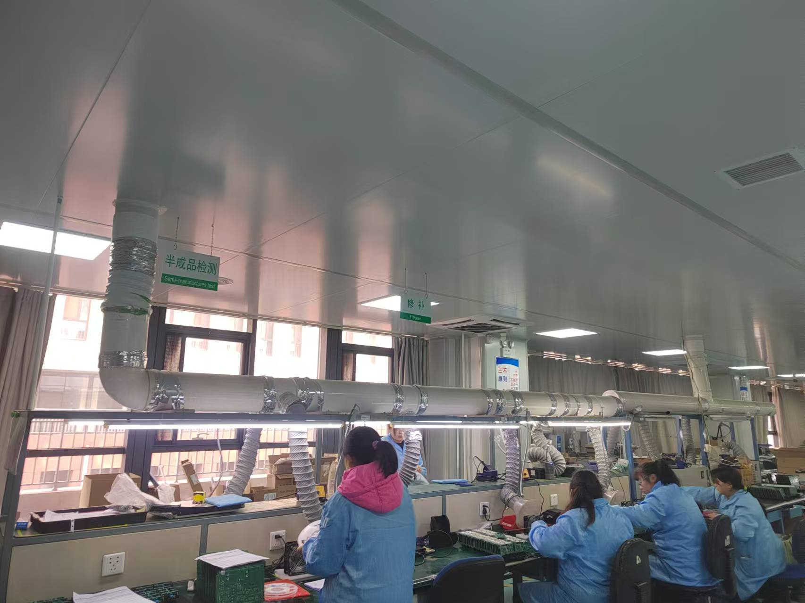
现场采样照片 | 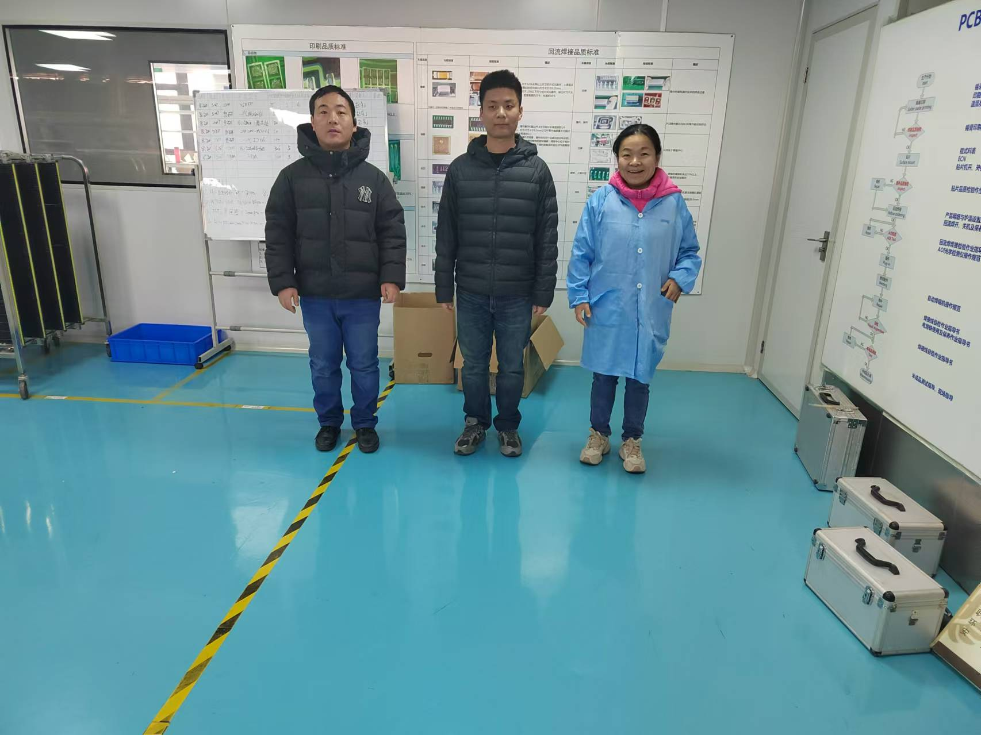 |  |  | 